PRESSEINFORMATION
14. Juli 2021

Komfortable Motorisierung und vielseitige Funk-Steuerung von Rollladen-, Markisenantrieben und Co.
Schnell installierbare Funk-Zeitschaltuhr mit Display von Schellenberg ermöglicht die einfache Steuerung von bis zu 25 Funk-Produkten im Haushalt
Die Zeit schätzt der, der sie hat. Das gilt heute mehr denn je. Umso mehr ist eine clevere Hausautomatisierung gefragt, die auch ohne Smart Home auskommt, diese Möglichkeit aber trotzdem offenlässt. Zusätzlich zum Komfort und der Wertsteigerung des Eigenheims, spielen hier vor allem auch Argumente wie die Sicherheit eine wichtige Rolle. So lässt sich beispielsweise über gezielt gesteuerte Rollladenantriebe auch Anwesenheit simulieren, die Einbrecher abschreckt.

Per Funk steuern und offen fürs Smart Home
Um das Zuhause diesen aktuellen Trends entsprechend noch komfortabler zu gestalten, gibt es von Schellenberg eine flexible Lösung. Passend zu den Funk-Antrieben zur Motorisierung, kann die Funk-Zeitschaltuhr mit Display sowohl als Handsender, Wandschalter und Zeitschaltuhr genutzt werden. Damit sind bis zu 25 Funk-Produkte, wie beispielsweise Markisen-, Rollläden- und Garagentorantriebe von Schellenberg steuerbar. Wenn gewünscht, sogar mit der Möglichkeit zur smarten Bedienung, im vielseitigen Smart Home-System „Smart Friends“. Darin können mehr als 100 weitere Markenprodukte von der Antriebstechnik und Lichtlösungen bis hin zur Sensor- und Sicherheitstechnik integriert werden.

Einfache Steuerung für komfortablen Wohnraum
Die Bedienung der Funk-Zeitschaltuhr ist einfach und intuitiv. Pro Kanal können bis zu 5 Funk-Produkte angelegt werden. 5 LEDs zeigen an, welcher der 5 Funk-Kanäle gerade aktiv ist. Die Bedienung der insgesamt 25 möglichen Produkte erfolgt jeweils in einer Gruppe von maximal 5 Geräten. So werden gleichzeitig die ausgewählten Produkte hoch- oder heruntergefahren.
Die mitgelieferte Wandhalterung ermöglicht jederzeit den Wechsel zwischen Handsender und Wandschalter.

Zusätzlich zu Funk-Antrieben kann die Funk-Zeitschaltuhr auch funkfähige Lichtschalter oder Steckdosen von Schellenberg ansteuern.
Durch die Installation eines Funk-Empfangsmodul ist es möglich, nicht funkfähige Rollladen-, Raffstore- und Markisenantriebe kompatibel zu machen, sodass sie mit der Funk-Zeitschaltuhr bedient oder sogar ins Smart Home „Smart Friends“ eingebunden werden können.

Für jeden das richtige Programm mit Automatikfunktionen
Die Funk-Zeitschaltuhr mit Display ist mit verschiedenen Automatikfunktionen ausgestattet. Die Auffahrzeit und Abfahrzeit, beispielsweise von Rollläden, ist durch ein Tages- und Wochenprogramm für jeden Wochentag individuell einstellbar. So findet sich für jeden die richtige Einstellung.
Um auch im Urlaub beruhigt abschalten zu können, wurde für einen höheren Einbruchschutz auch ein Urlaubsprogramm integriert, das durch Zufallsprinzip der Auf- und Abfahrzeiten die eigene Anwesenheit simuliert und unerwünschte Besucher abschreckt.
Für einen entspannten Start in den Tag, lässt sich die Funk-Zeitschaltuhr auch auf Astrofunktion umstellen. Dann werden die Aus- und Abfahrzeiten durch den Sonnenauf- oder –untergang bestimmt. Auf Wunsch kann die Astrozeit um +/- 2 Stunden angepasst werden. So lässt sich die Zeitschaltuhr an jede Lebenssituation anpassen.
Die Signalübertragung zu den Funk-Produkten von der Zeitschaltuhr erfolgt über das hauseigene Schellenberg-Radio-System mit der sicheren Funkfrequenz von 868,4 MHz.

Wörter: 445
Zeichen inkl. Leerzeichen: 3.416

Über die Alfred Schellenberg GmbH
Schellenberg ist ein mittelständisches Familien-Unternehmen aus Siegen.
Mit smarten Antrieben für zu Hause nimmt Schellenberg eine führende Marktposition ein und entwickelt innovative Produkte für die einfache Nachrüstung. Seit mehr als 35 Jahren ist das Unternehmen Partner von Bau- und Fachmärkten, dem E-Commerce-Handel sowie dem Handwerk.
schellenberg.de

Pressebild 01
© Schellenberg
Bildunterschrift: Beispielsweise Raffstore- und Rollladenantriebe lassen sich per Zeitschaltuhr direkt oder automatisiert steuern.

Pressebild 02
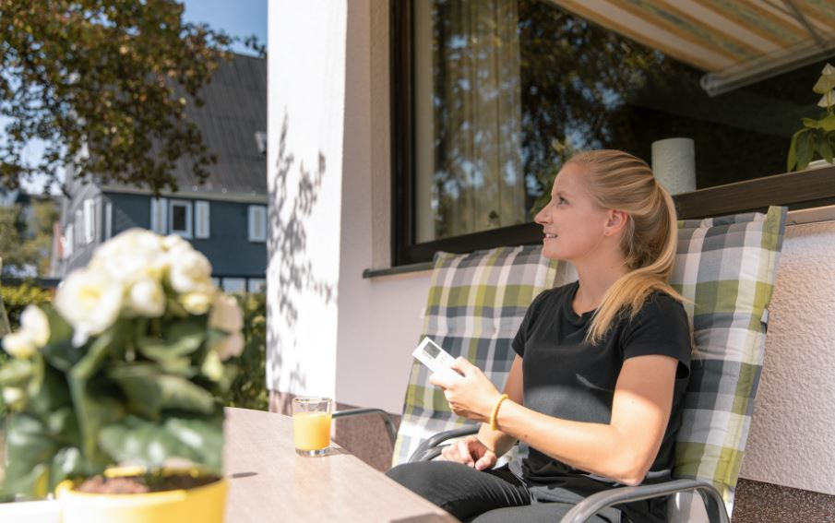
Bildunterschrift: Auch funkfähige Markisen-, Steckdosen oder Lichtschalter von Schellenberg – und insgesamt 25 Produkte können über die praktische Zeitschaltuhr gesteuert werden.

Pressebild 03
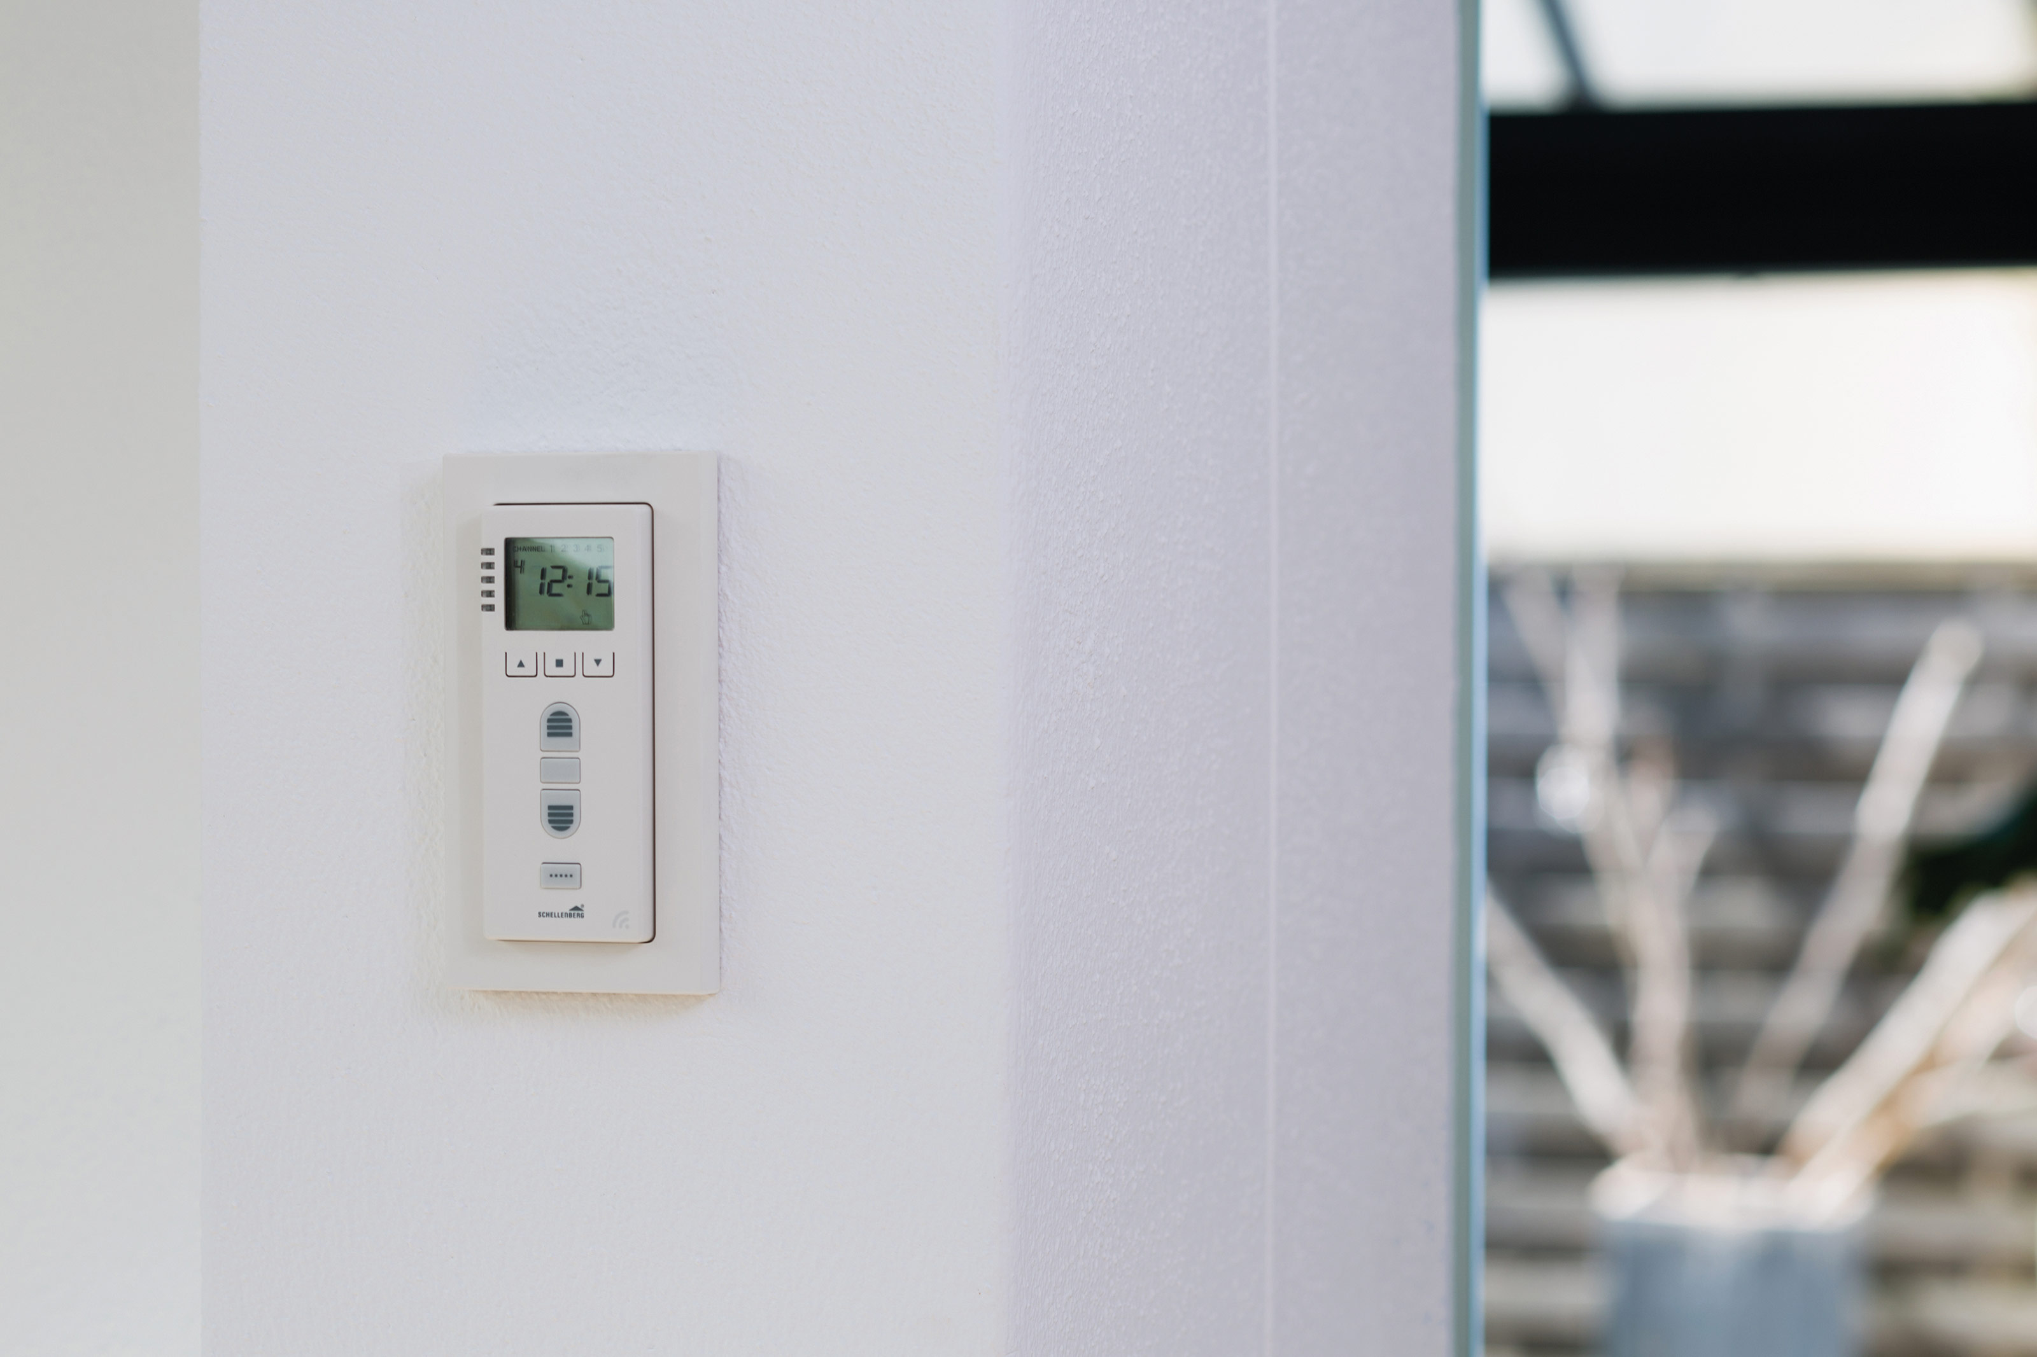
© Schellenberg
Bildunterschrift. Über den beiliegenden Wandhalter hat die Zeitschaltuhr ihren Stammplatz im Wohnraum und funktioniert auch als Wandschalter.

Pressebild 04
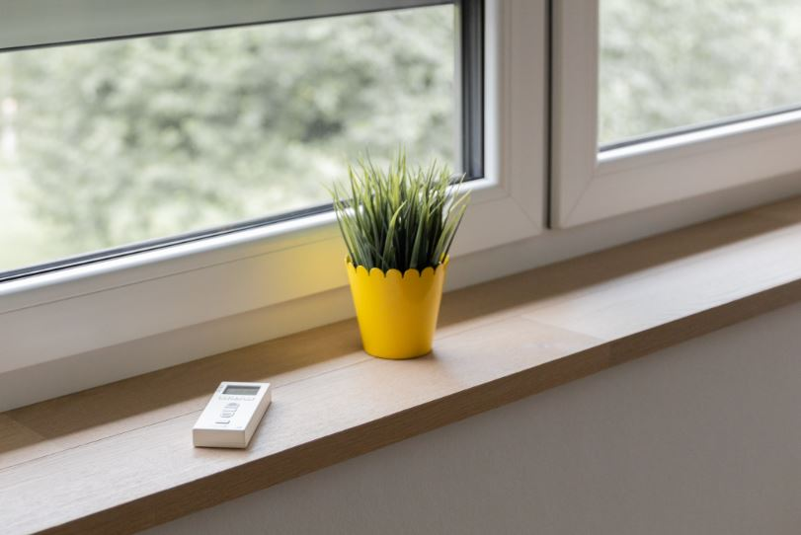
© Schellenberg

Pressebild 05
© Schellenberg

Pressebild 06
© Schellenberg

Pressebild 07
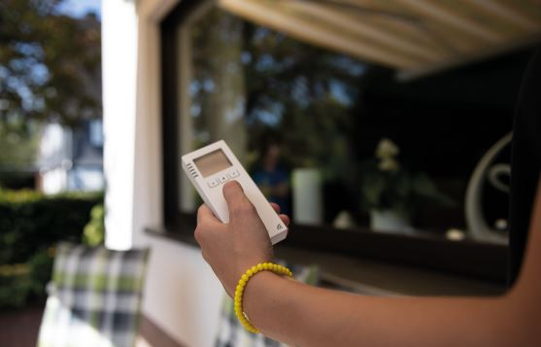
© Schellenberg

Kontakt:
Alfred Schellenberg GmbH
An den Weiden 31
57078 Siegen
www.schellenberg.de

Ihr Ansprechpartner:
Stefan Köhler
PR / Media

Tel.: 0271 89056-450
stefan.koehler@schellenberg.de

